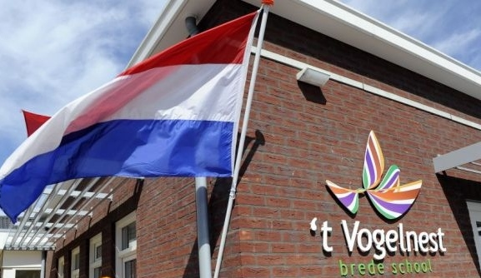

**Extra’s:**

• Schaak- en EHBO lessen

• Gymlessen gegeven door vakdocent

• Zwemmen bij De Vogel en in het buitenbad te Kloosterzande

• Driedaags schoolkamp in België

voor gr. 6/7/8

• Educatieve excursies, projecten rondom kunst, muzikaliteit en sociaal emotionele ontwikkeling

• Samenwerking activiteiten met dorpsraad en Catharina kerk

(o.a.: St. Maartentocht, Carnaval, Sinterklaas, Koningsdag ontbijt)

• Jaarlijks optreden en musical in “de Schuur”

• Sportbuurtwerk op dinsdagmiddag

**Brede school**

**‘t Vogelnest**



**‘Een kleine school met grote aandacht voor ieder kind’**

Hengstdijkse kerkstraat 15A

4585AA Hengstdijk

Directeur Henny Verschoor 0114 681792

**www.t-vogelnest.nl**

Hengstdijkse kerkstraat 15A

4585AA Hengstdijk

Directeur Henny Verschoor 0114 681792

**www.t-vogelnest.nl**